BAB II
ANALISA

Analisis merupakan tahap awal yang penting untuk memahami kebutuhan dan juga persyaratan pengguna untuk merancang sebuah sistem baru yang akan dikembangkan. Pengembang sistem dan pemangku kepentingan akan bekerja sama untuk mendefinisikan kebutuhan, fitur dan fungsi yang diperlukan agar sistem baru dapat memenuhi tujuan yang diinginkan. Hasil dari analisa ini akan menjadi dasar yang penting bagi fase pembangunan sistem selanjutnya.

2.1 FACT FINDING
Pada sub-bab Fact Finding untuk pengembangan sistem penjualan dan inventori, langkah ini sangat penting untuk memahami secara mendalam kebutuhan dan harapan dari pengguna akhir maupun pemangku kepentingan lainnya. Fact Finding bertujuan untuk mengumpulkan informasi yang akurat mengenai sistem yang ada, masalah yang dihadapi, serta fitur yang diharapkan dari sistem yang akan dikembangkan. Teknik Fact Finding biasanya digunakan pada tahapan awal SDLC (System Development Life Cycle). Metode yang umum digunakan dalam tahap ini meliputi wawancara, observasi, dan analisis dokumen. Hasil dari proses ini akan menjadi pondasi penting bagi pengembangan solusi yang tepat serta memastikan bahwa produk akhir memenuhi tujuan bisnis yang telah ditetapkan.

A. WAWANCARA
Wawancara merupakan salah satu cara yang sering digunakan untuk mengumpulkan informasi atau data dari individu atau kelompok pemilik kepentingan. Wawancara dapat dilakukan oleh satu orang atau kelompok yang berperan sebagai pewawancara (interviewer). Proses wawancara ini tim pengembang lakukan secara tertulis kepada narasumber.
Berdasarkan hasil wawancara yang telah dilakukan dengan pemilik Usaha Dagang tersebut, dapat disimpulkan bahwa pemilik masih melakukan pengelolaan inventori dan penjualan secara manual, yaitu dengan pencatatan pada buku yang akan dilakukan oleh sang pemilik. Setelah itu pengaturan data seperti penjualan dari produk terlaris dan lain - lain bakal dilakukan secara manual juga dengan membaca buku penjualan. Selain itu, pengelolaan inventaris produk juga masih dilakukan secara manual dengan menghitung satu per satu produk yang tersisa dengan skala waktu perminggu. Sehingga waktu yang digunakan untuk mengolah data menjadi lama karena sang pemilik perlu melakukan kegiatan tersebut secara manual.
Berdasarkan hasil wawancara dengan pemilik usaha, dapat disimpulkan juga bahwa masalah yang ada di Usaha Dagang tersebut menyebabkan pengelolaan dan pemanfaatan data, seperti analisis data penjualan, menjadi kurang maksimal. Misalnya, ketika banyak customer dan juga suplier datang pada waktu yang sama akan membuat fokus menjadi terpecah sehingga menyebabkan pelayanan kepada customer menjadi kurang nyaman serta pemeriksaan produk menjadi kurang diperhatikan akibat kurangnya staff. Selain itu, sang Pemilik belum menggunakan laporan secara periodik, sehingga ketika ingin melihat rekap data maka perlu mencari pada buku penjualan.
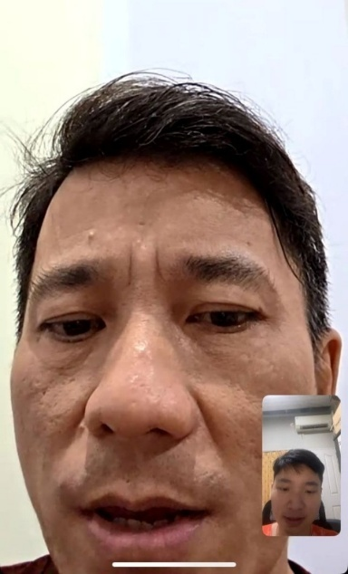
Gambar 2.1
Bukti Wawancara kepada Pemilik UD.
Pada bagian akhir, sang pemilik usaha menginginkan beberapa permintaan, yaitu agar pekerjaan pemilik bisa lebih dipermudah. Pada pembuatan sistem baru, akan lebih difokuskan pada bagian penjualan dan inventaris otomatis, serta ditambahkan pencatatan pembelian customer. Serta membuat tampilan website yang dibuat agar mudah dipahami dan nyaman digunakan.

B. OBSERVASI
Observasi merupakan kegiatan yang dilakukan terhadap suatu proses atau objek dengan tujuan memahami fenomena berdasarkan pengetahuan dan gagasan yang telah ada. Kegiatan ini dilakukan untuk memperoleh informasi yang diperlukan dan dapat melengkapi hasil analisis yang didapatkan dari wawancara. Informasi yang didapatkan melalui observasi akan digunakan sebagai dasar untuk melanjutkan penelitian.
Berdasarkan hasil observasi yang dilakukan, terdapat beberapa informasi yang belum dijelaskan secara mendetail selama proses wawancara dilakukan. Sebagai contoh, dalam proses penerimaan barang dari supplier, adanya potensi ketidaksesuaian data stok produk. Sesuai dengan hasil wawancara, tim pengembang mengamati bahwa ketika pesanan produk tiba bersamaan dengan banyaknya customer, staff cenderung lebih memprioritaskan pelayanan customer. Akibatnya, produk yang baru datang seringkali langsung dimasukkan ke gudang penyimpanan tanpa melalui pengecekan yang mendetail. Kejadian tersebut meningkatkan resiko terjadinya ketidakcocokan antara stok produk dan juga pencatatan stok.
Observasi lebih lanjut pada proses penjualan dan pengembalian barang juga memberikan informasi tambahan. Tim pengembang mengamati langsung bagaimana staff melakukan pemeriksaan kondisi produk retur secara manual untuk memastikan jika produk sesuai dengan ketentuan yang ditetapkan oleh sang Pemilik, seperti produk yang dibeli merupakan cacat pabrik atau kesalahan pembeli, serta batas waktu pengembalian 1x24 jam. Selain itu, tim pengembang juga melihat kalau penjualan produk seperti semen, besi, sekrup, dan lain - lain tidak hanya dijual dalam satuan besar, tetapi bisa juga secara eceran (kustom), yang pencatatan pengurangan stoknya bergantung pada ingatan dan ketelitian staff saat mencatatnya di buku.
Terakhir, meskipun pada saat wawancara sang Pemilik merasa sistem manual saat ini masih bisa berjalan tanpa kendala yang berdampak besar pada penjualan toko saat ini, tentu masih ada kendala tersembunyi. Saat toko ramai, staff membutuhkan waktu ekstra untuk mencari sisa stok di gudang penyimpanan. Ketika ada barang yang habis, pencarian produk alternatif dengan fungsi serupa juga masih dilakukan secara manual. Tentu hal ini menjelaskan bahwa meskipun sistem manual masih dapat dijalankan, prosesnya memakan waktu

C. ANALISA DOKUMEN
Pada analisis dokumen, terdapat beberapa contoh yang memberikan gambaran lebih jelas mengenai pengolahan data pada sistem lama yang sedang digunakan. Beberapa dokumentasi, seperti formulir fisik, merupakan hasil dari analisis dokumen yang dilakukan. Dokumen - dokumen tersebut memberikan gambaran mengenai struktur pencatatan data yang diterapkan pada sistem lama Usaha Dagang. Contoh - contoh ini disajikan oleh pemilik sebagai ilustrasi umum dan bersifat gambaran kasar, namun tetap memberikan pemahaman yang cukup mendalam tentang bagaimana data dikelola sebelum adanya sistem yang lebih terstruktur.
Melalui analisis dokumen ini, dapat dilihat bahwa sistem lama masih menggunakan pencatatan manual, seperti penggunaan formulir fisik. Hal ini menunjukkan bahwa proses pengolahan data cenderung tidak terstandarisasi dan rentan terhadap kesalahan manusia, seperti produk yang dimasukkan tidak persis dengan yang dimiliki. Selain itu, dokumen yang ada juga memperlihatkan bahwa informasi sering kali terpisah tidak beraturan, sehingga menyulitkan proses pencarian dan pengelolaan data.

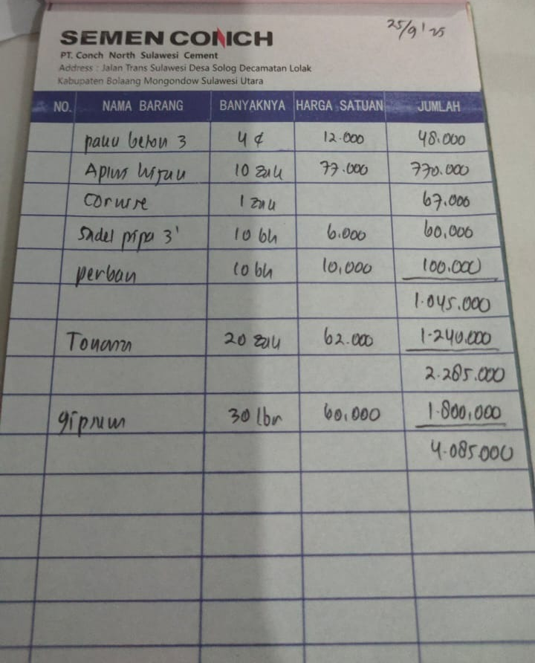
Gambar 2.2
Contoh Nota Pembelian Customer

Pada gambar 2.1 memperlihatkan contoh tampilan nota pembelian yang diberikan kepada customer. Setelah nota ini diberikan kepada customer, produk yang terjual akan dicatat di buku pencatatan penjualan. Di buku pencatatan penjualan akan menyimpan data berupa tanggal berapa transaksi terjadi, produk apa yang terjual, berapa banyak stok yang terjual serta total harga dari penjualan.
2.2 DESKRIPSI SISTEM LAMA
Saat ini, UD. Pelita Bangunan menjalankan proses penjualan secara tradisional, yaitu dengan pencatatan manual menggunakan buku. Metode tersebut diterapkan pada seluruh sistem, termasuk pada beberapa aspek utama, seperti inventaris yang pendataan produknya dilakukan satu per satu. Pada UD. tersebut, data yang paling sering dikelola adalah data mengenai stok produk dan juga penjualan, sehingga itu merupakan fokus utama dari pengelolaan data UD. tersebut.
Pada penggunaan sistem lama akan lebih mudah dipahami karena penggunaan sistem manual seperti pencatatan pada buku sudah sangat umum, sehingga mudah digunakan oleh banyak orang. Hal ini berlaku terutama pada staf yang kurang memahami teknologi yang ada. Selain itu, penggunakan sistem lama juga membuat UD. tidak perlu bergantung pada internet yang stabil dan juga teknologi yang canggih, sehingga tidak akan mengalami masalah seperti server yang tidak berfungsi dan berbagai masalah lainnya. Penggunaan sistem lama juga membuat staff tidak perlu khawatir dengan serangan cyber karena data tersimpan dalam penyimpanan lokal, seperti buku. Dengan begitu, sistem pencatatan secara manual tidak perlu mengeluarkan biaya tambahan.
Kekurangan utama yang sering dijumpai pada sistem lama yaitu kurangnya ketepatan dalam pencatatan produk. Sebagai contoh, ketika suplier datang ke toko untuk ngerestok produk, staff perlu memperhatikan produk yang masuk secara teliti. Hal tersebut membuat staff perlu fokus agar tidak salah menghitung stok.

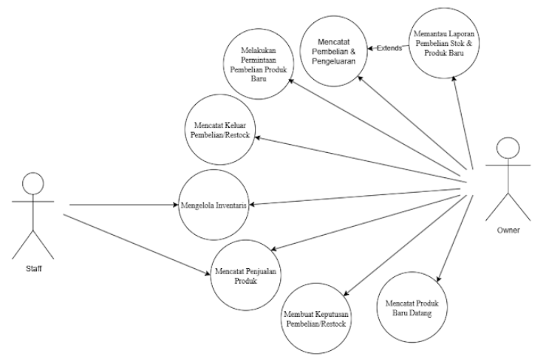
Gambar 2.3
Use Case Sistem Lama

Pengelolaan data pada sistem lama juga kurang baik dalam hal efisiensi waktu karena proses pencatatannya secara manual. Pencatatan dengan cara manual akan menghabiskan waktu yang cukup banyak, terlebih lagi jika perubahan data terjadi secara cepat. Sedangkan jumlah staf yang dapat memasukkan data juga terbatas.
Terdapat juga beberapa masalah lainnya yang terjadi karena menggunakan pengolahan data dengan sistem lama, yaitu tidak dapat diakses kapan saja dan dimana saja. Ketika pencatatan ditulis di buku, sang Pemilik tidak dapat mengelola data saat tidak memiliki buku tersebut. Kesulitan dalam pencarian data juga menjadi masalah karena sang Pemilik perlu membaca buku secara satu per satu, terlebih jika data yang tercatat sudah sangat banyak, sehingga mempersulit dan memperlama pekerjaan.
Kesulitan pencarian data juga akan menyebabkan masalah lain, yaitu memperlambat proses pengambilan keputusan. Hal ini terjadi karena seringkali data menjadi tidak terstruktur dengan baik sehingga memperlambat proses analisis dan pengambilan keputusan. Data pada sistem lama juga tidak dapat dipercaya sepenuhnya karena sulit melakukan pelacakan perubahan. Pengolahan sistem lama juga rentan terhadap kehilangan data jika terjadi bencana yang tidak diinginkan.
Sistem lama yang digunakan dalam pengelolaan data, terutama bagian penjualan dan inventaris, memiliki beberapa proses utama yang perlu diperhatikan. Setiap proses merupakan bagian penting pada pencatatan dan pengelolaan data pada sistem lama. Berikut ini adalah penjelasan lebih lanjut mengenai beberapa proses utama dalam sistem lama yang berkaitan dengan pengelolaan penjualan dan inventaris:
- Pengelolaan Inventori
Pengelolaan Inventori biasanya dilakukan secara rutin, misalnya mengenai pencatatan keluar masuknya sebuah barang dan juga inventori akan diperbarui tiap minggu. Semuanya dilakukan secara manual dengan pencatatan di buku. Pengelolaan inventori bertujuan untuk mencatat masuk keluarnya stok produk.
2. Pembelian Produk Baru
Pembelian produk baru biasanya diawali dengan permintaan dari customer, selain itu bisa juga karena Pemilik ingin memperluas produk yang ingin dijual. Data produk yang ingin dibeli akan dicatat di buku. Jika produk tersebut telah dibeli, Pemilik akan memasukkan bukti pembelian ke dalam pendataan pembelian dan pengeluaran toko.

2.3 ANALISA MASALAH
Dalam menjalankan kegiatan usaha, ditemukan sejumlah hambatan yang timbul dari penggunaan sistem lama yang masih bersifat manual. Hasil wawancara dengan pemilik usaha menunjukkan bahwa proses pencatatan, pengelolaan, hingga analisis data belum berjalan dengan optimal. Permasalahan ini berdampak pada efisiensi waktu, akurasi data, serta kualitas pelayanan terhadap customer. Oleh karena itu, analisa masalah ini bertujuan untuk menguraikan kendala-kendala utama yang menjadi dasar perlunya pengembagan sistem baru.
- Pada pengelolaan inventori yang masih dilakukan secara manual melalui buku catatan. Proses perhitungan stok barang dilakukan dengan menghitung satu per satu produk pada periode mingguan. Cara ini tidak hanya memakan waktu lama, tetapi juga beresiko tinggi menimbulkan kesalahan pencatatan serta membuat pemilik kesulitan memantau ketersediaan barang secara real-time.
- Pencatatan transaksi penjualan pun masih dilakukan secara manual di buku penjualan. Akibatnya, analisis penjualan, seperti mengidentifikasi produk yang paling laku atau melihat trend penjualan, harus dilakukan dengan membaca ulang catatan satu per satu. Hal ini membuat proses analisis menjadi lambat, kurang efisien, dan menyulitkan pemilik ketika membutuhkan data secara cepat.
- Hampir seluruh aktivitas usaha dikelola oleh pemilik tanpa adanya staff tambahan. Ketika jumlah customer dan melayani pemasuk datang secara bersamaan, pemilik seringkali kesulitan dalam membagi fokus antara melayani customer, mencatat transaksi, serta memeriksa inventory. Kondisi ini membuat pelayanan kepada customer menjadi kurang optimal dan rawan terjadi kesalahan dalam pengelolaan stok.
- Usaha dagang ini juga belum memiliki sistem laporan berkala. ringkasan penjualan maupun inventori tidak tersedia secara otomatis, sehingga pemilik harus mencari kembali di buku catatan jika ingin mengetahui data tertentu. Proses tersebut memakan waktu cukup lama dan beresiko kehilangan informasi penting apabila catatan hilang atau rusak.

2.4 ANALISA KEBUTUHAN
Berdasarkan permasalahan yang ditemukan pada sistem lama, diperlukan identifikasi kebutuhan yang dapat menjadi landasan dalam merancang sistem baru. Analisa kebutuhan ini berfungsi untuk menjabarkan fitur-fitur utama yang harus tersedia agar sistem dapat menyelesaikan kendala dan juga dapat meningkatkan kinerja usaha. Dengan merumuskan kebutuhan secara jelas, sistem yang dibangun diharapkan mampu menjawab permasalahan secara tepat sasaran serta memberikan manfaat nyata bagi pemilik usaha.
- Dibutuhkan pengolahan data yang dilengkapi dengan pengecekan dan aturan saat mengelola data. Hal ini bertujuan untuk memastikan pencatatan stok maupun transaksi berjalan lebih akurat. Sebagai contoh, adanya pengecekan terhadap duplikasi data dan validasi jumlah stok yang diinput sesuai kondisi ril. Dengan demikian, kebutuhan ini dapat menjadi solusi atas permasalahan pencatatan manual yang sering menimbulkan kesalahan.
- Dibutuhkan fitur pengelompokan data agar lebih terstruktur. Admin perlu memiliki kemampuan menambahkan kategori barang, jenis material, maupun data pemasok. Dengan adanya standar ini, proses pencatatan transaksi dan stok menjadi lebih mudah, konsisten, dan terarah. Kebutuhan ini menyelesaikan permasalahan pencatatan manual yang tidak memiliki format baku.
- Dibutuhkan fitur laporan otomatis berdasarkan periode tertentu. Laporan ini dapat menampilkan informasi penjualan maupun inventori sesuai rentang waktu tertentu, seperti harian, mingguan, atau bulanan. Selain itu, laporan juga bisa memperlihatkan barang terlaris maupun stok yang menipis. Hal ini menjadi solusi dari permasalahan tidak tersedianya ringkasan penjualan yang cepat dan akurat.
- Dibutuhkan fitur pengaturan hak akses untuk pengguna. Pemilik toko sebagai admin utama memiliki hak akses penuh, sedangkan staf hanya memiliki akses terbatas, seperti input transaksi atau memperbarui stok. Dengan adanya pembagian hak akses, beban kerja tidak menumpuk pada pemilik, keamanan data lebih terjaga, dan pekerjaan dapat lebih terdistribusi.
- Dibutuhkan tampilan data yang selalu diperbarui secara langsung. Setiap transaksi penjualan atau perubahan stok akan langsung tercatat dalam basis data, sehingga informasi yang ditampilkan merupakan kondisi terbaru. Kebutuhan ini menjawab permasalahan kesulitan memantau ketersediaan barang secara real-time.

2.5 DESKRIPSI SISTEM BARU
Pada sub-bab ini akan diberikan penjelasan mengenai deskripsi dari sistem baru yang akan dibuat. Sistem baru yang akan dibuat merupakan website yang akan digunakan oleh customer untuk membeli produk bahan bangunan, serta oleh staff dan Admin yang bekerja pada UD. Pelita Bangunan.
Customer dapat melakukan akses pada website untuk melihat produk bahan bangunan. Untuk membeli produk, customer wajib login ke akun terdaftar mereka. Jika belum memiliki akun, customer dapat melakukan pendaftaran terlebih dahulu pada website. Customer juga bisa melihat status pesanan yang sudah mereka checkout.
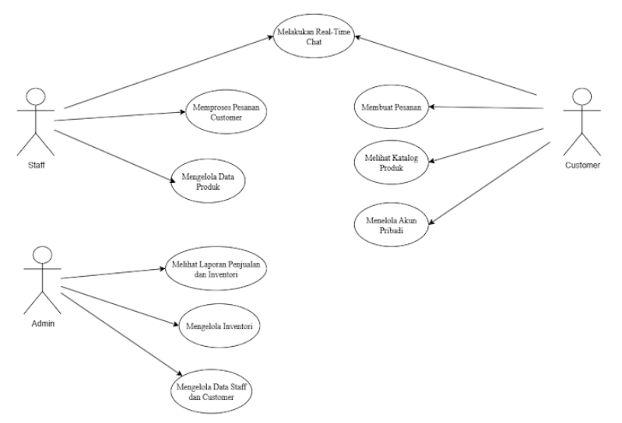
Gambar 2.5
Use Case Sistem Baru

Staff memiliki peran operasional yang lebih luas, yaitu dapat memproses pesanan yang telah dipesan oleh customer, serta menangani komplain, mengubah detail produk (seperti nama, harga, deskripsi, kategori), mengatur stok produk dan mengubah gambar produk.
Admin memiliki jangkauan kerja yang lebih luas dibandingkan dengan staff, dimana Admin dapat menambahkan produk baru, atau sekedar nge-restock ulang produk jualan, mengelola user yang terdaftar, serta melihat laporan - laporan yang ada.
Dengan demikian, hanya staff dan Admin yang akan bisa masuk atau login pada website yang akan dibuat (selain customer yang login untuk membeli). Ketika terdapat staff baru yang bekerja pada UD. Pelita Bangunan dan memerlukan akses pada website, maka Admin perusahaan perlu meregistrasikannya, sehingga staff tidak bisa melakukan registrasi sendiri pada website. Pemilik dari UD. Pelita Bangunan berperan sebagai Admin pada website ini, dan memiliki fitur spesial yaitu untuk menambahkan staff perusahaan baru yang akan menggunakan website tersebut.
Terdapat keunggulan yang dapat ditemukan dan dirasakan pada sistem baru ini. Seperti pengolahan data menjadi lebih terstruktur (terutama pada inventory bahan bangunan dan manajemen pesanan), dengan adanya sistem baru semua data akan tercatat dalam sistem database secara lebih baik, akan membantu pengolahan data. Proses pencatatan data pada sistem baru juga menjadi lebih terstruktur sehingga pencatatan data dapat lebih efisien.
Pada sistem baru, kita juga bisa melihat dan mengontrol data secara real-time dikarenakan semua data tercatat dan ter-update pada server secara langsung ketika terdapat perubahan data yang dimasukan oleh pengguna website tersebut. Dengan demikian, staff dan Admin dapat melihat dan memantau semua perkembangan data secara real-time dan dapat diakses di mana pun. Data juga akan menjadi lebih aman dikarenakan semua akan tercatat pada server, dan database dapat di-backup secara berkala. Sehingga lebih aman dari kerusakan fisik dan kehilangan data penting. Selain itu, kelebihan dari sistem baru adalah penyajian data menjadi lebih baik karena data dapat direpresentasikan dalam beberapa bentuk sebagai informasi yang bermanfaat untuk dianalisis, seperti laporan penjualan atau laporan stok. Dengan penggunaan sistem baru, standarisasi pada pencatatan akan menjadi lebih terkontrol, karena terdapat pengecekan yang lebih jelas, dan juga staff bisa melakukan pencatatan data, mengatur transaksi dan melayani customer.
Selain keunggulan yang ditawarkan oleh sistem baru, terdapat juga beberapa kekurangan, yaitu membutuhkan pemahaman teknologi. Dengan adanya sistem baru, maka pengguna perlu mempelajari cara menggunakannya terlebih dahulu. Selain itu, sistem baru akan bergantung terhadap internet karena sistem ini berbasis web, sehingga untuk mengakses website tersebut memerlukan sebuah perangkat yang terhubung dengan internet. Selain itu, akan lebih terancam oleh serangan siber, dikarenakan website sistem baru tersebut akan di-hosting, sehingga perlu lebih berhati-hati pada serangan siber. Kompatibilitas pengguna juga menjadi masalah, karena sistem baru berbasis teknologi, maka memerlukan kompatibilitas dengan perangkat yang digunakan pengguna (misalnya browser yang up to date). Modal yang diperlukan untuk menggunakan website tersebut juga akan lebih besar karena sistem ini akan memerlukan biaya, misalnya biaya hosting untuk bisa diakses secara daring dan biaya pengembangan sistem.
Pada sistem baru yang akan digunakan dalam pengolahan data, terutama bagian inventory dan penjualan, memiliki beberapa aktivitas atau proses utama yang perlu diperhatikan. Setiap aktivitas atau kegiatan tersebut akan memainkan peran penting pada pencatatan dan pengolahan data inventory dan penjualan. Berikut ini adalah penjelasan lebih lanjut mengenai beberapa proses utama dalam sistem baru yang berkaitan dengan pengelolaan inventory dan penjualan :
1. Pembaruan dan Monitoring Stok Produk
Pada penanganan data stok produk, seperti terdapat pembaruan data yang perlu dilakukan, hal tersebut akan lebih sering dilakukan oleh staff karena staff yang berhubungan langsung dengan pesanan customer. Admin juga dapat memperbarui data stok produk, tetapi staff akan lebih sering memperbarui status stok sisa produk. Sehingga Admin pada umumnya hanya akan melakukan monitoring terhadap data produk yang ada. Namun perlu diperhatikan bahwa tindakan yang dilakukan oleh staff tetap terbatas, seperti misalnya staff tidak bisa melakukan penambahan produk baru.
2. Pembelian dan Pemrosesan Pesanan Customer
Customer jika ingin membeli barang maka perlu melakukan checkout. Sehingga staff akan menerima pesanan customer tersebut. Kemudian, staff akan memproses pesanan tersebut dapat berupa mempacking produk orderan customer. Jika pesanan sudah selesai di packing, maka hanya perlu untuk menunggu kurir untuk mengirim produk pesanan kepada customer. Data penjualan berupa bukti pembelian juga akan dimasukkan ke data penjualan.
3. Melihat Laporan Keuangan dan Stok
Pada sistem baru, Admin juga dapat melihat laporan yang lebih jelas mengenai data usaha dagang. Akan terdapat beberapa bagian yang dapat memberikan laporan yang hanya dapat dilihat oleh Admin. Seperti misalnya laporan inventaris (stok barang) dan laporan penjualan. Sehingga Admin bisa memilih laporan mana yang ingin dilihat, dan langsung saja menuju pada bagian yang diinginkan untuk melihat laporan tersebut.

2.6 ANALISA PEMBANDING
Untuk memahami gambaran sistem yang akan dikembangkan, dilakukan analisis terhadap beberapa website mengenai penjualan bahan bangunan di Indonesia. Analisis ini bertujuan untuk mengidentifikasi model bisnis, dan fitur - fitur unggulan dari website sejenis yang bisa menjadi acuan ataupun pembeda untuk sistem yang akan kembangkan. Website yang terpilih sebagai objek perbandingan adalah ‘JuraganMaterial.id’.

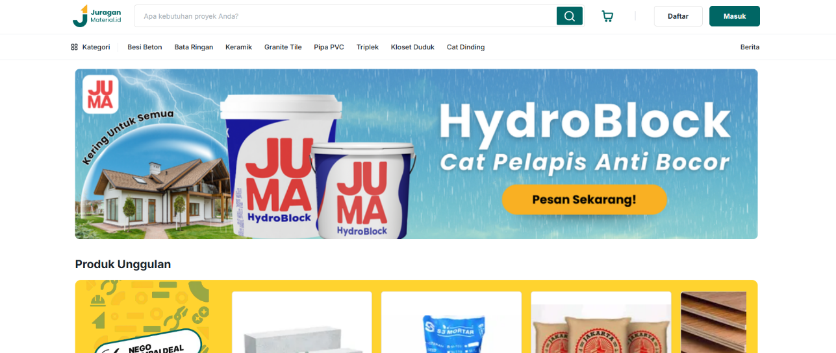Gambar 2.6
JuraganMaterial.id

Website ini merupakan e-commerce berfokus pada penjualan ritel bahan bangunan secara lengkap dan terstruktur. Fitur utama dari website ini ada pada kelengkapan katalog produk yang luas, disertai dengan sistem navigasi dan pencarian yang efisien. Dari sudut pandang customer, proses transaksi mulai dari pemilihan produk, penambahan ke keranjang, hingga checkout dirancang agar mudah diikuti, mirip dengan marketplace pada umumnya. Model bisnis ini menunjukkan pentingnya memiliki struktur data produk yang solid dan alur transaksi yang lancar, yang menjadi salah satu acuan utama dalam pengembangan sistem untuk UD. Pelita Bangunan, terutama pada fitur katalog produk dan proses pemesanan oleh customer.

2.7 SPESIFIKASI KEBUTUHAN
Pada website UD. Pelita Bangunan ini, terdapat beberapa fitur yang dirancang untuk mengatasi permasalahan yang ada pada sistem lama serta memenuhi kebutuhan operasional. Website ini diharapkan dapat meningkatkan produktivitas dan kepuasan pengguna. Sistem baru ini akan memiliki beberapa jenis pengguna dengan peran yang berbeda-beda. Berikut adalah daftar fitur yang dikelompokkan berdasarkan peran masing-masing pengguna:
1. Customer
a. Melihat Produk
Customer dapat menelusuri katalog produk bahan bangunan yang tersedia di website.
- Mencari Produk
Customer dapat mencari produk berdasarkan nama, kategori, atau filter lainnya.
- Melihat Detail Produk
Customer dapat melihat informasi rinci (harga, deskripsi, gambar) dari setiap produk.
- Login Akun
Customer wajib login ke dengan akun yang dibuat untuk dapat menambahkan produk ke keranjang belanja dan melanjutkan pembelian.
- Pendaftaran Akun
Customer yang belum memiliki akun dapat register dan membuat akun baru pada website untuk dapat melakukan pembelian.
- Menambahkan Produk ke Keranjang
Setelah login, customer dapat memasukkan produk yang diinginkan ke dalam keranjang belanja mereka.
- Melakukan Checkout
Setelah login dan produk ada di keranjang, customer dapat melanjutkan ke proses checkout untuk menyelesaikan pembelian dengan mengisi detail pengiriman dan pembayaran.
- Melihat Riwayat Pesanan
Customer yang sudah login dapat melihat riwayat semua pesanan yang pernah mereka lakukan.
- Melacak Status Pesanan
Customer yang sudah login dapat melacak status pesanan mereka langsung dari akun.
2. Admin
a. Login
Admin perusahaan akan dapat melakukan login pada website. Dengan ketentuan yaitu kredensial login yang diberikan oleh Admin benar dan telah terdaftar pada sistem.
b. Fitur Inventaris
Admin akan dapat menambahkan barang baru pada inventaris perusahaan, selain itu memperbarui data inventaris (seperti jumlah stok, lokasi barang). Pada bagian inventaris, Admin akan paling sering melakukan pemantauan data seperti melihat riwayat perpindahan barang secara lebih jelas.
c. Fitur Pembelian Produk Baru
Admin akan dapat mencatat data pembelian, memperbarui data pembelian yang sudah ada pada perusahaan. Selain itu pada bagian ini Admin akan dapat melihat riwayat pembelian pada perusahaan.
d. Fitur Pegawai
Admin akan dapat menambahkan pegawai baru dengan informasi yang diperlukan, selain itu dapat memperbarui data pegawai tertentu dan menonaktifkan pegawai tertentu dari daftar aktif.
e. Fitur Pengguna Sistem
Admin dapat menambahkan pengguna yang dapat melakukan akses terhadap website. Sehingga ketika terdapat staff yang ingin menggunakan website, maka akun pengguna harus ditambahkan oleh Admin. Admin (pemilik perusahaan) juga akan memiliki peran khusus untuk dapat menambahkan Admin baru sebagai pengguna sistem.
f. Melihat Laporan dan Pemantauan Data
Admin akan dapat melihat laporan dan melakukan pemantauan data pada website tersebut. Laporan yang dapat dilihat seperti, laporan pengeluaran proyek, laporan perpindahan barang, dan laporan pembelian. Sedangkan pemantauan data berlaku pada keseluruhan data yang tercatat dan ditampilkan pada website.
g. Melihat dan Mencatat Pengeluaran
Admin akan dapat mencatat pengeluaran dan juga melihat semua pengeluaran yang dilakukan pada usaha dagang.
3. Staff
a. Login
Staff Pembelian perusahaan akan dapat melakukan login pada website. Dengan ketentuan yaitu kredensial login yang diberikan oleh Staf Pembelian benar dan telah terdaftar pada sistem.
b. Menerima dan Memproses Pesanan
Staf akan menerima data detail transaksi pembelian yang dilakukan oleh customer, memastikan kelengkapan data pembayaran, kemudian memproses (menyediakan) pesanan customer. Ini termasuk mencatat bukti pembayaran jika diperlukan.
c. Melayani Pertanyaan Customer
Staff dapat melihat informasi pesanan customer yang telah login, dan menjawab pertanyaan umum customer terkait produk atau status pesanan.
d. Mengatur Pencatatan Data (Dasar)
Staff akan dapat mencatat dasar yang dibutuhkan, seperti mengisi data pengiriman untuk pesanan customer, dan memasukkan informasi awal untuk data inventaris sederhana.

2.8 TEST CASE
Tahap Test Case bertujuan untuk memastikan bahwa setiap fitur yang terdapat pada sistem baru berfungsi sesuai dengan kebutuhan dan spesifikasi yang telah dirancang. Uji coba dilakukan untuk memverifikasi keakuratan, konsistensi, dan keandalan sistem dalam menjalankan proses bisnis yang ada pada UD. Pelita Bangunan. Berikut adalah beberapa skenario pengujian utama yang dirancang berdasarkan fitur dari masing-masing pengguna sistem :

2.8.1 Test Case Customer
Pada saat customer ingin masuk ke dalam sistem, ia perlu menekan tombol “Login” di halaman utama. Setelah itu, customer akan diarahkan ke halaman login untuk mengisi username dan password miliknya. Jika data yang dimasukkan benar, maka sistem akan mengarahkan customer ke halaman utama. Namun, jika data yang dimasukkan salah, maka sistem akan menampilkan pesan error “Username atau Password salah.”. Jika customer belum memiliki akun, ia dapat menekan tombol “Register” untuk membuat akun baru terlebih dahulu.
Dalam proses pendaftaran akun, customer akan membuka halaman “Daftar” dan mengisi data identitas lengkap seperti nama, email, dan password. Setelah formulir pendaftaran terisi lengkap, customer perlu menekan tombol “Daftar” dan sistem akan menyimpan data akun baru ke dalam database. Jika berhasil, sistem menampilkan notifikasi “Registrasi Berhasil.” yang menandakan akun sudah aktif dan dapat digunakan untuk login.
Setelah berhasil login, customer dapat mengakses halaman “Produk” untuk melihat daftar produk yang tersedia. Sistem akan menampilkan katalog produk lengkap dengan nama, harga, kategori, dan stok yang masih tersedia. Customer dapat memilih kategori tertentu untuk mempermudah pencarian produk yang diinginkan.
Ketika customer menemukan produk yang ingin dibeli, ia dapat menekan tombol “Tambah ke Keranjang” pada produk tersebut. Sistem akan mencatat produk tersebut ke dalam daftar keranjang dan menampilkan jumlah serta total harga secara otomatis. Produk yang berhasil ditambahkan akan muncul di halaman keranjang belanja, di mana customer bisa mengubah jumlah pembelian atau menghapus item jika diperlukan.
Setelah semua produk yang diinginkan masuk ke keranjang, customer dapat melanjutkan proses checkout dengan menekan tombol “Checkout”. Pada tahap ini, customer akan diminta untuk mengisi data pengiriman seperti alamat dan memilih metode pembayaran. Setelah data lengkap dan konfirmasi dilakukan, sistem akan memproses transaksi dan menampilkan bukti pembelian yang dapat disimpan customer.
Untuk melihat perkembangan pesanannya, customer dapat membuka menu “Pesanan Saya” di halaman akun. Dengan memasukkan ID pesanan, sistem akan menampilkan status pesanan, apakah masih Diproses, sudah Dikirim, atau telah Selesai. Hal ini membantu customer memantau setiap tahapan pengiriman barang secara transparan.

2.8.2 Test Case Staff
Proses pertama yang dilakukan oleh staff adalah login ke sistem menggunakan username dan password yang telah diberikan oleh admin. Setelah menekan tombol “Login”, sistem akan memverifikasi kredensial. Jika valid, staff akan diarahkan ke halaman dashboard staff untuk mulai bekerja, namun jika data tidak cocok, sistem akan menampilkan pesan kesalahan login.
Ketika terdapat pesanan baru dari customer, staff dapat membuka halaman “Pesanan Masuk” untuk melihat daftar pesanan. Dengan memasukkan ID pesanan, sistem akan menampilkan rincian pesanan tersebut, termasuk nama customer, produk yang dibeli, dan status pesanan. Staff dapat memverifikasi pesanan dan melanjutkan prosesnya.
Setelah pesanan diterima, staff dapat memperbarui status pesanan menjadi “Dikirim” atau “Selesai” sesuai dengan proses yang sedang berlangsung. Staff hanya perlu memilih pesanan yang dimaksud, mengubah status, lalu menekan tombol “Simpan”. Sistem akan langsung memperbarui status pesanan pada akun customer secara real-time, sehingga customer dapat mengetahui perkembangan pesanannya.
Selain itu, staff juga memiliki akses untuk mengatur stok produk. Ketika stok barang bertambah atau berkurang, staff akan membuka menu “Stok Produk”, memilih produk berdasarkan ID produk, lalu memperbarui jumlah stok yang tersedia. Setelah disimpan, sistem akan memperbarui data pada database, sehingga informasi stok selalu akurat di halaman produk customer.
Selain itu, staff juga bertanggung jawab dalam mencatat data pengiriman. Staff akan membuka halaman “Form Pengiriman” dan mengisi informasi seperti nomor resi, nama kurir, dan alamat pengiriman. Setelah data dikirim, sistem akan menyimpannya ke dalam database dan menampilkannya pada riwayat pesanan, sehingga dapat diakses oleh customer dan admin kapan saja.

2.8.3 Test Case Admin
Sebagai pengguna dengan akses tertinggi, admin akan memulai dengan melakukan login ke sistem menggunakan username dan password admin. Setelah menekan tombol “Login”, sistem akan memvalidasi data tersebut. Jika benar, admin diarahkan ke halaman dashboard utama yang berisi ringkasan aktivitas toko. Jika salah, sistem akan menampilkan pesan error dan meminta admin untuk mencoba kembali.
Admin memiliki kewenangan untuk menambahkan produk baru ke dalam katalog. Caranya dengan membuka menu “Tambah Produk”, lalu mengisi form dengan data lengkap seperti nama produk, harga, kategori, stok, dan deskripsi produk. Setelah menekan tombol “Simpan”, sistem akan menyimpan data tersebut dan menampilkan produk baru di halaman katalog yang dapat dilihat oleh customer.
Selain itu, admin juga dapat mengelola akun staff, baik untuk menambah staff baru maupun menonaktifkan akun lama. Pada halaman “Manajemen Staff”, admin dapat memasukkan nama, username, dan role staff, kemudian menekan tombol “Tambah”. Data staff yang baru akan tersimpan dan muncul di daftar pengguna aktif, sedangkan akun yang dihapus akan langsung dinonaktifkan dari sistem.
Admin juga dapat mengakses laporan penjualan dengan memilih menu “Laporan Penjualan”. Di sana, admin dapat menentukan rentang tanggal atau periode laporan, lalu sistem akan menampilkan data transaksi penjualan yang terjadi selama periode tersebut. Fitur ini memudahkan admin dalam menganalisis performa penjualan toko.
Selain penjualan, admin dapat mencatat pengeluaran toko, seperti biaya operasional atau pembelian stok barang. Admin membuka form “Pengeluaran”, mengisi jenis pengeluaran dan nominalnya, lalu menyimpan data tersebut. Setelah itu, sistem akan menampilkan pengeluaran tersebut pada laporan keuangan agar dapat dipantau secara berkala.
Terakhir, admin dapat menggunakan fitur Monitoring Stok dan Pembelian untuk memantau kondisi inventaris secara menyeluruh. Dengan memasukkan ID produk atau transaksi, admin dapat melihat data stok terkini serta riwayat pembelian yang tersimpan di sistem. Fitur ini membantu admin memastikan bahwa ketersediaan barang selalu terjaga dan aktivitas toko berjalan efisien.

2.9 ANALISA RESIKO
Analisa resiko merupakan proses mengidentifikasi, mengevaluasi, dan merencanakan tindakan apa yang akan diambil terhadap potensi masalah yang dapat menghambat atau mengancam keberhasilan proyek. Tujuan dari analisis ini adalah untuk meminimalkan dampak negatif dari resiko - resiko tersebut dengan mempersiapkan strategi mitigasi yang tepat. Berikut adalah resiko yang dapat diperoleh beserta cara mengatasi resiko tersebut :
1. Resiko Teknis
Resiko teknis berhubungan dengan teknologi dan infrastruktur yang digunakan dalam sistem ini. Resiko pada kategori ini dapat berupa potensi masalah keamanan siber dan juga ketergantungan pada layanan internet yang stabil, yang merupakan kelemahan pada sistem baru yang berbasis web.
- Resiko keamanan siber dapat dicegah dengan upaya menggunakan enkripsi data untuk informasi sensitif, melakukan backup data secara berkala, serta menerapkan sistem autentikasi yang kuat.
- Resiko ketergantungan pada layanan internet dapat di cegah dengan upaya memilih layanan yang memiliki reputasi dan jaminan yang baik, serta menyediakan panduan bagi pengguna tentang apa yang harus dilakukan jika sistem sedang offline.
2. Resiko Adaptasi Pengguna
Resiko ini berpusat pada faktor manusia, mengenai bagaimana pengguna akhir menerima dan berinteraksi dengan sistem baru. Salah satu faktor keberhasilan sistem ini juga bergantung pada kesiapan pengguna akhir dalam menerima sistem baru.
- Resiko penerimaan perubahan dapat di tangani dengan cara melibatkan pengguna secara aktif selama proses pengembangan sistem ini, memastikan interface dapat mudah dipahami, serta menyediakan dokumentasi panduan yang terstruktur.
- Resiko kesalahan input (Human Error) dapat ditangani dengan cara menerapkan validasi input pada setiap formulir untuk meminimalkan kesalahan.

